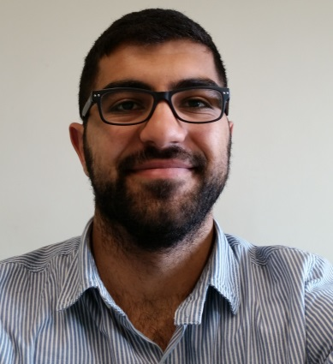

CENGİZ KARATAŞ
18.04.1993
cengiz.karatasoglu@gmail.com
Demirkapı Mahallesi . 1638 Sokak . No:20 D:4 Bağcılar / İstanbul
+90 546 240 39 65

İş Deneyimi:
May.2016 - Araştırma Görevlisi
Yeditepe Üniversitesi Uygulamalı Bilimler Yüksekokulu

Ağustos.2018 – Matematik, Geometri Öğretmeni - SAT, SAT Subject Math
Geometri Öğretmeni- YÖS
Metropol Eğitim Kurumları

Eğitim:
09.2015- Yeditepe Üniversitesi Finansal İktisat – Doktora, GPA:3.57
09.2010-06.2015 Yeditepe Üniversitesi, Matematik –Lisans, GPA:3.6, (%100 YÖK Bursu)
09.2006-06.2010 Bursa Celal Bayar Anadolu Lisasi, GPA: 80

Yabancı Dil: İngilizce: İleri

Araştırma ve Projeler :
1. Karatas Cengiz, Yilmaz, A., Unal, G., (2016). Wavelet based analysis of major real estate markets. Journal of Advanced Studies in Finance, (Volume VII, Winter), 2(14): 107-116. DOI:10.14505/jasf.v7.2(14).02.
2. Cengiz KARATAS, Gazanfer UNAL, and Adil YILMAZ . Co-movement and Forecasting Analysis of Major Real Estate Markets by Wavelet Coherence and Multiple Wavelet Coherence , Chinese Journal of Urban and Environmental Studies June 2017, Vol. 05, No.02 1750010
DOI: 10.1142/S2345748117500105

Teknik Yetenek:
Microsoft Office(Word, Excel, Power Point), SPSS, E-views, Mathematica, Matlab, R

Kişisel Yetenek:
Kendimi, yaşam boyu ilişkiler geliştirmeye değer veren, yüksek enerji seviyelerine sahip motive ve uyarlanabilir, bir ekip lideri ve ekip üyesi rolünü oynayabilen hedef odaklı bir kişi olarak görüyorum.
Hobiler: Basketbol ve Koşu (Lise Koşu ve Basketbol Takımlarında yer aldım)

Sertifikalar :
Aktüerya Bilimleri Sertifikası Yeditepe Universitesi, Matematik 06.2015

